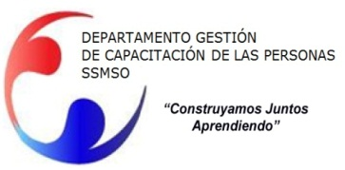
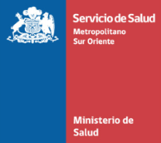

PROGRAMA CURSO

“Estatuto Administrativo Avanzado”

PÚBLICO OBJETIVO : Esta capacitación está orientada a todos los funcionarios(as) de la red de Salud Metropolitano Sur Oriente.
MODALIDAD : Presencial

FECHAS DE EJECUCIÓN : 14 y 16 de Mayo SALA 1

LUGAR : Dependencias del Departamento de Gestión de Capacitación de las personas de la Dirección de Servicio de Salud Metropolitano Sur Orientes.

OBJETIVO GENERAL DE LA ACTIVIDAD

Desarrollar y obtener por parte del alumno una profundización de conceptos legales- administrativos aplicados al ámbito laboral basados en el estatuto administrativo.

Interiorizar conceptos legales en áreas específicas y de uso habitual.

CONTENIDOS

- Modulo 1:
  - Revisión de conceptos teóricos y básicos para reforzar las materias ya conocidas
  - Principios legales que infunden el estatuto administrativo, administración pública y la actividad funcionaria
  - Estructura legal y análisis de la organización y funcionamiento de servicios de salud y hospitales.
- Modulo 2:
  - Calificaciones y carrera funcionaria
    - Conceptos básicos
    - Reglamento de calificaciones
    - Recursos administrativos
    - Revisión de jurisprudencia administrativa
- Modulo 3:
  - Término de la relación laboral
  - Sumarios administrativos
    - Aspectos legales básicos para
      - Fiscal
      - Imputado
      - Actuario
    - Formación de carpeta investigativa
    - Elaboración de resoluciones
- Módulo 4:
  - Deberes funcionarios: probidad y transparencia
    - Conceptos básicos
    - Aspectos relevantes para funcionarios
    - Análisis de jurisprudencia

PERSONA DE CONTACTO : Paula Azócar Espinoza
Correo electrónico: pazocare@ssmso.cl
Teléfono: 25762561 Anexo: 262561

